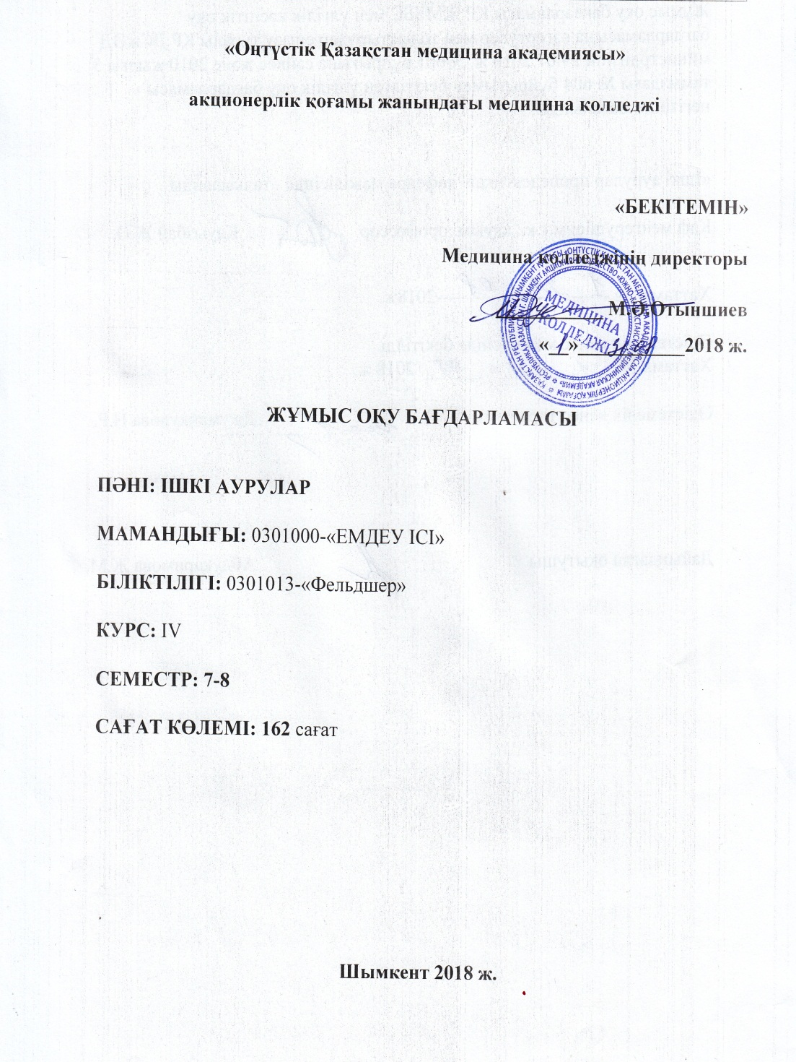

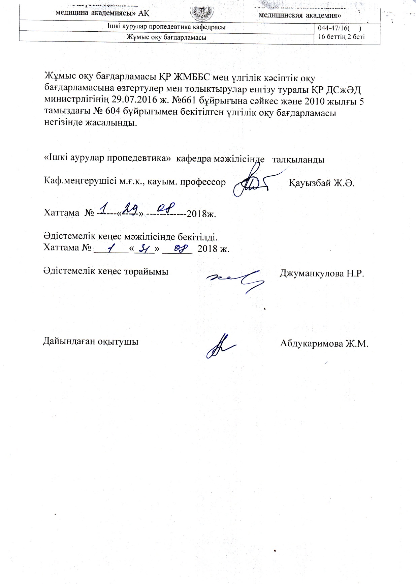

1 Түсіндірме жазба
0301000 - «Емдеу ісі» мамандығы 0301013 - «Фельдшер», 0301023 - «Акушер» біліктіліктері бойынша Мемлекеттік жалпыға міндетті білім беру стандартын (бұдан әрі - МЖМБС) енгізуге байланысты «Ішкі аурулар» пәнінен жаңа үлгілік оқу бағдарламасы құрастырылды. Үлгілік оқу бағдарламасы келесі біліктіліктер бойынша білім беру бағдарламасын жүзеге асыруға арналған: 0301013 - «Фельдшер» біліктілігі: 9 сыныптан кейін 4, 11 сыныптан кейін – 4 курстарда жүргізіледі. Осы пән бойынша барлық сағат көлемі – 162 сағат.
Денсаулық сақтау аумағындағы қазіргі заманға сай ғылыми жетістіктерді ескере отырып, халыққа, жүкті әйелдерге, толғатып жатқан, босанған әйелдерге, акушерия мен гинекология бөлімшесіндегі гинекологиялық науқастарға дәрігерге дейінгі, емдеу-профилактикалық сапалы көмек көрсетуді жүзеге асыру және сонымен қатар жаңа инновациялық технологияларды енгізуге байланысты «Ішкі аурулар» пәнін білім алушыларға оқытуда ішкі ағзалардың негізгі ауруларын диагностикалау, талқыланатын нозологиялық формаларға саралау диагностикасын жүргізу, науқастарды тексеру жоспарын құру, тексерудің нәтижесін түсіндіре білу мәселелері қарастырылған. Әртүрлі танымдық әрекеттерді қолдана отырып, клиникалық диагноз қою және оны дәлелдеу, емдеу принциптерін таңдау, сараланған күтім жасау мен аурулардың алдын-алуды жүзеге асыру бойынша білім алушылардың білім деңгейін қалыптастыру.
Кәсіптік практика МЖМБС-на сәйкес жоспарланады және келесі түрлерден тұрады:
- өндірістік оқыту білім алушыларды жалпы кәсіптік және арнайы пәндер бойынша тереңдетіп оқытуға бағытталған;
- кәсіптік практика білім алушьшардың таңдаған кәсібі бойынша практикалық кәсіптік іскерліктермен және машықтармен дағдылануына бағытталған.
Сабақ оқу кабинеттерінде, клиникаға дейінгі кабинеттерде, перзентханаларда, емдеу-профилактикалық мекемелерде өткізіледі. «Ішкі аурулар» пәні келесі тараулардан тұрады:
3 тарау Асқазан-ішек жолдарының аурулары;
4 тарау Бүйрек және зәр шығару жолдарының аурулары;
5 тарау Эндокринді жүйенің аурулары;
6 тарау Қан түзу жүйесінің аурулары;
7 тарау Тірек-қимыл аппаратының аурулары; Коллагеноздар;
8 тарау Аллергоздар.
Бағдарлама келесі клиникалық пәндермен интеграцияны қарастырады: «Анатомия», «Физиология», «Патологиялық анатомия», «Патологиялық физиология», «Фармакология», «Мейірбике ісі негіздері», «Ішкі аурулар пропедевтикасы». МЖМБС бойынша оқу үдерісіне базалық, кәсіптік және арнайы кұзырлыкты қалыптастыруға арналған модульдік оқытудың кұрылымы енгізілген.
Сабақты өткізу формалары:
- сабақтар оқу орнының сабақ кестесі бойынша жүргізіледі (теориялық, практикалық және жеке);
- сабақ барысында көрнекі оқу құралдары, ТЖО (оқулық фильмдер, кино және видеофильмдер, слайдтар, кестелер, сызбанұсқалар, СDдискілер) кеңінен қолданылу ұсынылады.
МЖМБС бойынша базалық, кәсіби және арнайы құзырлықты қалыптастыруға арналған модульдік оқытудың құрылымы енгізілген.

2 Пәнді оқытудың жоспарланған нәтижелері

Стандартта және білім беру бағдарламасында жоспарланған оқытудың нәтижелері | Үлгілік оқу бағдарламасында жоспарланған нәтижелер
Білім алушылар:  Базалық:  БҚ 1 Оқу  БҚ-1.1.Өзін өзі дамыту: ұзақ мерзімді жопарлау машықтары игерген, кәсіпке және өзінің әлеуметтік міндеттеріне тұрақты, оң көзқарас қалыптасқан.  БҚ 1.2. Ақпарат: ақпаратты жинайды және талдайды, білімін практикады қолданады  БҚ 1.3. Компьютерлік технология: жұмысында және өзін дамыту барысында қазіргі ақпараттық білім алу технологияларын қолданады  БҚ 2 Этика  БҚ 2.1. Қоғамдық өнер: қоғамдық өмірге белсенді қатысады  БҚ 2.2. Этикалық қағидаттар: кәсіптік этикалық құндылықтарды дәріптейтінін, әлеуметтәк мәдени диалогке дайындығын көрсетеді  БҚ 2.3 Эстетика: жұмыс ортасының эстетикасын сақтайды және бағалайды  БҚ 3Коммуникацияларжәнекоммандадажұмысжасау.  БҚ 3.1. Коммуникативтік дағдылар: жағдайды ескере отырып, әртүрлі адаммен тиімді қарым-қатынас жасай алатынын көрсетеді.  БҚ 3.2. Коммандада жұмыс жасау: әртүрлі коммандада жұмыс жасай отырып жауапкершілігін көрсетеді.  КК 1. Денсаулықты нығайту  КҚ 1.1. Саламматы өмір салты: индивидумдарда, отбасында және халық топтарында саламатты өмір салтын құруға бағытталған қызметі атқарады.  КҚ 1.2 Бақылау:пациенттерді және түрлі қауіп-қатер топтарындағы адамдарды тиімді бақылауды жүзеге асырады.  КҚ 1.3 Консультация беру: денсаулықты сақтау және нығайту бойынша пациентке және оның отбасына консультация беру дағдыларын игерген.  КҚ 3. Клиникалық құзыреттер:  КҚ 3 .1.Медициналық көмек көрсету поцесін басқару:  -отбасы жіне қоршаған ортаның қатысуымен тұлғаға бағытталған тәсілді қолдана отырып, поциентке күтім жасайды, диагностикалайды және емдейді;  - емдеу және түрлі поциент санатына шұғыл медициналық көмек корсету принциптерін таңдайалады  - өткізілетін ем шаралардың тиімділігін бағалайды  - ауруларды және күрделі жағдайларды қарқынды терапияның және реанимацияның кәзіргі әдістерін қолданады  КҚ 3.2 Оңалту: элективті оңалту негізінде поциенттің пункциялық қабілетін жақсартады.  КҚ 3.3 Дәлелдемелі практика: кәсіптік қызметте дәлелдемелі медицина практикасын қолданады | Пәнді оқытудың нәтижесінде білім алушы:  - дені сау және науқас адам организмінің анатомиялық және физиологиялық ерекшеліктерін;  - ішкі ағзалар ауруларының негізгі клиникалық синдромдары мен симптомдарын және олардың пайда болу механизмдерін;  - науқасты тексерудің клиникалық әдістерін білуі тиіс.  - науқасты сұрастыруды;  - науқасқа физикалық тексеру жүргізуді (қарау, пальпация, перкуссия, аускультация);  - негізгі клиникалық синдромдарды диагностикалауды;  - зертханалық және аспапты тексеру әдістерінің нәтижелерін бағалауды;  - кесте бойынша сырқатнаманы рәсімдеуді үйренін алуы қажет.

3 «Ішкі аурулар» пәнінің тақырыптық жоспары мен мазмұны
3.1 0301013- «Фельдшер» біліктілігі бойынша пәннің тақырыптық жоспары
№  р/с |  | Күндізгі оқу нысанындағы оқу уақытының көлемі (сағат)
 |  | Тарау мен тақырыптардың атауы
 |  |  | Теория | Практика | Барлығы
 |  | 3 курс 6 семестр
 |  |  | 18 | 54 | 72
1 | 1 | Жіті бронхит.  Созылмалы бронхиттер.  Бронх демікпесі | 2 | 3 | 11
 |  |  |  | 3
 |  |  |  | 3
 | 2 | Пневмониялар.  Өкпенің ірінді аурулары. | 2 | 3 | 8
 |  |  |  | 3
 | 3 | Өкпе обыры.  Плевриттер. | 2 | 3 | 8
 |  |  |  | 3
 | 4 | Туберкулез.  ӨСОА.  Өкпелік жүрек. | 2 | 3 | 8
 |  |  |  | 3
2 | 5 | Ревматизм.  Жүрек ақаулары | 2 | 5 | 12
 |  |  |  | 5
 | 6 | Эндокардиттер.  Миокардиттер.  Перикардиттер | 2 | 5 | 25
 | 7 | Атеросклероз. Артериалық гипертония. | 2 | 5
 | 8 | ЖИА. Стенокардия | 2 | 5
 | 9 | ЖИА. Миокард инфаркті.  Миокард инфарктінің асқынулары | 2 | 2
 |  | 4 курс 7 семестр | 18 | 72 | 90
 | 10 | Аритмиялар.  Кардиомиопатиялар.  Кардионевроздар | 2 | 4 | 6
 | 11 | Жүрек- қантамыр жүйесінің жіті және созылмалы жеткіліксіздігі | 2 | 4 | 6
3 | 12 | Жіті және созылмалы гастриттер. Асқазан обыры. | 2 | 4 | 6
 | 13 | Асқазан мен ұлтабардың ойықжарасы. Ойықжара ауруларының асқынулары. | 2 | 4 | 6
 | 14 | Колиттер, энтериттер.  Гельминтоздар | 2 | 4  4 | 10
 | 15 | Панкреатиттер. Холециститтер | 2 | 4  4 | 10
 | 16 | ӨТА. Өт жолдарының дискинезиясы
4 | 17 | Гепатиттер.  Бауыр циррозы | 2 | 4  6 | 12
 | 18 | Жіті және созылмалы гломерулонефриттер.  Бүйрек тас ауруы. | 2 | 6  6 | 14
 | 19 | Циститтер.  Жіті және созылмалы пиелонефриттер.  Бүйрек функциясының созылмалы жеткіліксіздігі | 2 | 6  6  6 | 20
 |  | 4 курс 8 семестр | 12 | 60 | 72
5 | 20 | Тиреотосикоз. Гипотиреоз.  Эдемиялық зоб. Гипофиз және бүйрекбез аурулары | 2 | 4  4 | 10
 | 21 | Қантты диабет. Қантты диабеттің асқынулары.  Семіздік . | 2 | 4  4 | 10
6 | 22 | Анемиялар. | 2 | 4  4 | 24
 | 23 | Лейкоздар. | 2
 |  | Геморрагиялық васкулиттер. |  | 6
 |  | Гемофилия . |  | 6
7 | 24 | Ревматоидық артрит. Остеоартроз.  Коллагеноздар. Подагра. | 2 | 6 | 14
 |  |  |  | 6
8 | 25 | Есекжем. Квинке ісігі.  Анафилактикалық шок. | 2 | 6  6 | 14
 |  | БАРЛЫҒЫ | 48 | 186 | 234

3.3 Пәннің негізгі мазмұны

  - тақырып Аритмиялар. Кардиомиопатиялар. Кардионевроздар
Анықтама беру. Аритмия кардиомиопатиялар жіктемесі. Әртүрлі аритмияның, кардиомиопатияның, кардионевроздың клиникалық көріністері. Шұғыл көмек көрсету. ФАП-тық жағдайда осы патологиялармен сырқаттанған науқастарды жүргізу тәсілі.
Практикалық сабақ: Оқытушымен бірге науқастарға курация жасау, жағдайына баға беру, жалпы қарау, кардиологиялық науқастарға пальпация, перкуссия, аускультация жүргізу. Кезекшілік орнындағы медициналық қүжаттамалармен танысу, оларды толтыруға қатысу. Өз бетінше курация жасау, сырқатнаманы талқылау. Кардиология бөлімшесінде белсенді түрде жүмыс істеу. Науқастарды зертханалық-аспаптық тексерулерге дайындау. Анализдердің мэліметтерін талдау.
  - тақырып Жүрек-қантамыр жүйесінің жіті және созылмалы жеткіліксіздігі
Себептері. Клиникалық симптомдары. Осындай жағдайларда шұғыл көмек көрсету.
Практикалық сабақ: Оқытушымен бірге науқастарға курация жасау, жағдайына баға беру, жалпы қарay, кардиологиялық науқастарга пальпация, перкуссия, аускультация жүргізу. Кезекшілік орнындағы медициналық кұжаттамалармен танысу, оларды толтыруға қатысу. Өз бетінше курация жасау, сырқатнаманы талқылау. Кардиология бөлімшесінде белсенді түрде жұмыс істеу. Науқастарды зертханалық-аспаптык тексерулерге дайындау. Анализдердің мэліметтерін талдау.
- тарау Асқорыту ағзаларының аурулары
  - тақырып Жіті және созылмалы гастриттер. Асқазан обыры
Жіті және созымалы гастриттер. Анықтама беру. Себептері. Клиникалық симптомдары. Емдеу және емдәммен емдеу. Науқастарды динамикалық бақылау. Алдын алу. ФАП-тық жағдайда жүргізу тэсілі.
Асқазан обыры. Аурудың мәні. Қауіп-қатер факторлары. Алғашқы симптомдары. Асқазан обыры ағымының ерекшеліктері. Гастроскопия мен гистологиялық зерттеудің мәні. Асқазан обырының таралуы. Емдеу қағидалары. Науқастарға күтім жасау ерекшеліктері. Алдын алу. Фельдшердің онкологияға сақтық машығын қалыптастыруы.
Практикалық сабақ: Оқытушымен бірге науқастарға қурация жасау, жагдайына баға беру, жалпы карау, гастроэнтерологиялық науқастарга пальпация, перкуссия, аускультация жүргізу. Кезекшілік орнындағы медициналық кұжаттамалармен танысу, оларды толтыруға қатысу. Өз бетінше курация жасау, сырқатнаманы талқылау. Гастроэнтерология бөлімшесінде белсенді түрде жұмыс істеу. Науқастарды зертханалық-аспаптық тексерулерге дайындау. Анализдердің мәліметтерін талдау.
  - тақырып Асқазан мен ұлтабардың ойықжарасы. Ойықжара ауруының асқынулары
Асқазан мен ұлтабардың ойықжарасы. Ойықжараның этиологиясы туралы қазіргі заманғы мәліметтер. Бейімдеуші себептер. Клиникалық көрінісі және оның патологиялық үрдіс орналасуынатәуелділігі. Асқазан ойықжарасының зертханалық, эндоскопиялық және рентгенологиялық диагностикасы.
Ойықжара ауруының асқынулары және клиникалық көріністері. Асқынулар кезінде шұғыл жәрдем керсету. Емдеу қағидалары. Динамикалық бақылаудың ерекшеліктері. Алдын алу. ФАП-тық жағдайда науқасты жүргізу тәсілі.
Практикалық сабақ: Оқытушымен бірге науқастарға курация жасау, жағдайына баға беру, жалпы қарау, гастроэнтерологиялық науқастарға пальпация, перкуссия, аускультация жүргізу. Кезекшілік орнындағы медициналық құжатгамалармен танысу, оларды толтыруға қатысу. Өз бетінше курация жасау, сырқатнаманы талқылау. Гастро- энтерология бөлімшесінде белсенді түрде жұмыс істеу. Науқастарды зертханалық- аспаптық тексерулерге дайындау. Анализдердің мәліметтерін талдау.
  - тақырып Колиттер, энтериттер. Гельминтоздар
Анықтама беру. Себептері. Клиникалық симптомдары. Емдеуқағидалары және емдәммен емдеу. Науқастарды динамикалық бақылау. Алдын алу.
Практикалық сабақ: Оқьпушымен бірге науқастарға курация жасау, жағдайына баға беру, жалпы қарау, гастроэнтерологиялық науқастарға пальпация, перкуссия, аускультация жүргізу. Кезекшілік орнындағы медициналықкұжаттамалармен танысу, оларды толтыруға қатысу. Өз бетінше курация жасау, сырқатнаманы талқылау. Гастро- энтерология бөлімшесінде белсенді түрде жұмыс істеу. Науқастарды зертханалық- аспаптық тексерулерге дайындау. Анализдердің мәліметтерін талдау.
  - тақырып Панкреатиттер. Холециститтер
Панкретиттер. Түсінігі. Себептері. Клиникалық симптомдары. Ағымы. Асқынулары. Емдеу қағидалары. Алдын алу. ФАПтық жағдайда созылмалы панкреатит ауруымен сырқаттанатын науқастарды жүргізу тәсілі.
Холециститтер. Анықтама беру. Себептері. Клиникалық симптомдары. НІүгыл жәрдем көрсету. Диагностикасы. Емдеуқағидалары. Алдын алу. ФАП-тық жагдайда науқастарды жүргізу тәсілі.
Практикалық сабақ: Оқытушымен бірге науқастарға курация жасау, жағдайына баға беру, жалпы қарау, гастроэнтерологиялық науқастарға пальпация, перкуссия, аускультация жүргізу. Кезекшілік орнындағы медициналыққұжаттамалармен танысу, оларды толтыруға қатысу. Өз бетінше курация жасау, сырқатнаманы талқылау. Гастро- энтерология бөлімшесінде белсенді түрде жұмыс істеу. Науқастарды зертханалық- аспаптық тексерулерге дайындау. Анализдердің мәліметтерін талдау.
  - тақырып Өт-тас ауруы. Өт жолдарының дискинезиясы
Анықтама беру. Себептері. Осы патологиялардың дамуындағы өт жолдары дискинезиясының рөлі. Клиникалық симптомдары. Бауыр шаншуы кезінде шұғыл жәрдем көрсету. Диагностикасы. Емдеуқағидалары. Алдын алу.
Практикалық сабақ: Оқытушымен бірге науқастарға курация жасау, жағдайына баға беру, жалпы қарау, гастроэнтерологиялық науқастарға пальпация, перкуссия, аускультация жүргізу. Кезекшілік орнындағы медициналық құжаттамалармен танысу, оларды толтыруға қатысу. Өз бетінше курация жасау, сырқатнаманы талқылау. Гастро- энтерология бөлімшесінде белсенді түрде жұмыс істеу. Науқастарды зертханалық- аспаптық тексерулерге дайындау. Анализдердің мәліметтерін талдау.
  - тақырып Гепатиттер. Бауыр циррозы
Гепатиттер. Анықтама беру. Этиологиясы. Негізгі клиникалық симптомдары. Асқынулары. Емдеу және емдәммен емдеудің ерекшеліктері. Гепатитпен ауыратын науқастарды динамикалық бақылау және олардың алдын алу. ФАП-тық жағдайда науқастарды жүргізу тәсілі.
Бауыр циррозы. Анықтама беру. Этиологиясы. Негізгі клиникалық симптомдары. Асқынулары. Бауыр шаншыганда, асқазаннан қан кеткенде шұғыл жәрдем көрсету. Емдеу және емдәммен емдеудің ерекшеліктері. Циррозбен ауыратын науқастарды динамикалық бақылау және алдын алу.
Практикалық сабақ: Оқытушымен бірге науқастарға курация жасау, жағдайына баға беру, жалпы қарау, гастроэнтерологиялық науқастарға пальпация, перкуссия, аускультация жүргізу. Кезекшілік орнындағы медициналық құжаттамалармен танысу, оларды толтыруға қатысу. Өз бетінше курация жасау, сырқатнаманы талқылау. Гастро- энтерология бөлімшесінде белсенді түрде жұмыс істеу. Науқастарды зертханалық- аспаптық тексерулерге дайындау. Анализдердің мәліметтерін талдау.
- тарау Бүйрек және зәр шығару жолдарының аурулары
  - тақырып Жіті және созылмалы гломерулонефриттер. Бүйрек-тас ауруы
Анықтама беру. Этиопатогенезі. Патология-анатомиялық өзгерістері. Өзіне тән клиникалық симптомдары. Туындайтын асқынулары және шүғыл көмек көрсету. Емдеу және емдәммен емдеудің ерекшеліктері. ФАП-тықжағдайда науқастарды жүргізу тәсілі.
Практикалық сабақ: Оқытушымен бірге науқастарға курация жасау, жағдайына баға беру, жалпы қарау, нефрологиялық науқастарға пальпация, перкуссия, аускультация жүргізу. Кезекшілік орнындағы медициналық құжаттамалармен танысу, оларды толтыруға қатысу. Өз бетінше курация жасау, сырқатнаманы талқылау. Нефрология бөлімшесінде белсенді түрде жұмыс істеу. Науқастарды зертханалық-аспаптық тексерулерге дайындау. Анализдердің мәліметтерін талдау.
  - тақырып Циститтер. Жіті және созылмалы пиелонефриттер. Бүйрек функциясының созылмалы жеткіліксіздігі
Этиологиясы. Патогенезі. Аурудың клиникалық көріністері. Диагностикасы.
Науқастарды динамикалық бакылау. Асқынулары. Алдын алу. ФАП-тық жағдайда науқастарды жүргізу тәсілі.
Практикалық сабақ: Оқытушымен бірге науқастарға курация жасау, жағдайына баға беру, жалпы қарау, нефрологиялық науқастарға пальпация, перкуссия, аускультация жүргізу. Кезекшілік орнындағы медициналыққұжаттамалармен танысу, оларды толтыруға қатысу. Өз бетінше курация жасау, сырқатнаманы талқылау. Нефрология бөлімшесінде белсенді түрде жұмыс істеу. Науқастарды зертханалық-аспаптық тексерулерге дайындау. Анализдердің мәліметтерін талдау.

- тарау Эндокринді жүйенің аурулары
  - тақырып Тиреотоксикоз. Гипотиреоз. Эндемиялық зоб. Гипофиз және бүйрекбез аурулары
Тиреотоксикоз. Анықтама беру. Этиологиясы. Патогенезі. Клиникалық симптомдары. Туындайтын асқынулары. Тиреотоксикалық кризде шұғыл жәрдем көрсету. Емдеу қағидалары, күтім жасау ерекшеліктері. Зертханалық-аспаптық әдістердің мәні, науқастарды дайындау. Науқастарды динамикалық бақылау. Алдын алу. ФАП-тық жағдайда науқастарды жүргізу тәсілдері.
Гипотиреоз. Анықтама беру. Этиологиясы. Патогенезі. Клиникалық симптомдары. Мүмкін болатын асқынулары. Гипотиреоидтық комада шүғыл жәрдем көрсету. Емдеу қағидалары. Зертханалық-аспаптық әдістердің мәні, науқастарды дайындау. Науқастарды динамикалық бақылау. Алдыналу. ФАП-тық жағдайда науқастарды жүргізу тәсілі.
Эндемиялық зоб. Анықтамасы. Этиологиясы. Патогенезі. Клиникалық симптомдары. Асқынулары. Емдеу қағидалары, иодпен емдеудің ерекшеліктері. Зертханалық аспаптық әдістердің мәні, науқастарды дайындау. Науқастарды динамикалық бақылау. Алдын-алу. ФАП-тық жағдайда науқастарды жүргізу тәсілі.
Гипофиз бен бүйрекбездің аурулары. Анықтамасы. Этиологиясы. Патогенезі. Клиникалық симптомдары. Асқынулары. Емдеу қағидалары, Зертханалық-аспаптық әдістердің мәні, науқастарды дайындау. Науқастарды динамикалық бақылау. Алдын aлy. ФАП-тық жағдайда науқастарды жүргізу тәсілі.
Практикалық сабақ: Оқытушымен бірге науқастарға курация жасау, жағдайына баға беру, жалпы қарау, эндокринологиялық науқастарға пальпация, перкуссия жүргізу. Кезекшілік орнындағы медициналыққұжаттамалармен танысу, оларды толтыруға қатысу. Өз бетінше курация жасау, сырқатнаманы талқылау. Эндокринология бөлімшесінде белсенді түрде жұмыс істеу. Науқастарды зертханалық-аспаптық тексерулерге дайындау. Анализдердің мәліметтерін талдау.
  - тақырып Қантты диабет.Қантты диабеттің асқынулары. Семіздік
Қантты диабет. Анықтамасы. Этиологиясы. Патогенезі. Клиникалық симптомдары. Туындайтын асқынулары. Емдеуқағидалары, комаларда шұғыл жәрдем көрсету. Ин- сулинмен емдеудің ерекшелігі. № 9 емдәмнің сипаттамасы. Зертханалық-аспаптық әдістердің мәні, науқастарды дайындау. Науқастарды динамикалық бақылау. Алдын алу. Диабет алды туралы түсінік. ФАП-тық жағдайда науқастарды жүргізу тәсілі.
Қантты диабеттің асқынулары. Этиологиясы. Патогенезі. Гипергликемиялық және гипогликемиялық комалардың клиникалық симптомдары және бұл жағдайларда шұғыл жәрдем керсету. Емдеу қағидалары, инсулинмен емдеудің ерекшеліктері. № 9 емдәмнің сипаттамасы. Зертханалық аспаптық әдістердің мәнімен, науқастарды дайындау. Науқастарды динамикалық бақылау. Алдын-алу.
Семіздік. Анықтамасы. Этиологиясы. Патогенезі. Клиникалық симптомдары. Асқынулары. Емдеу қағидалары, № 8 емдәмнің сипаттамасы. Зертханалық аспаптық әдістердің мәні мен маңызы, науқастарды дайындау. Науқастарды динамикалықбақылау. Алдын-алу.
Практикалық сабақ: Оқытушымен бірге науқастарға курация жасау, жағдайына баға беру, жалпы қарау, эндокринологиялық науқастарга пальпация, перкуссия жүргізу. Кезекшілік орнындағы медициналық кұжаттамалармен танысу, оларды толтыруға қатысу. Өз бетінше курация жасау, сырқатнаманы талқылау. Эндокринология бөлімшесінде белсенді түрде жұмыс істеу. Науқастарды зертханалық-аспаптық тексерулерге дайындау. Анализдердің мәліметтерін талдау.
- тарау Қан түзу жүйесінінаурулары
  - тақырып Анемиялар
Анықтама беру. Анемиялық синдром. Анемияның негізгі топтары. Жіті постгеморрагиялық, гемолитикалық, гипопластикалық, темір тапшылықты, фоли- В12- тапшылықты анемиялар. Емдеуқағидалары. Емдәммен емдеудің ерекшеліктері. Алдын-алу. ФАП-тық жағдайда анемиясы бар науқастарды динамикалық бақылау.
Практикалық сабақ: Оқытушымен бірге науқастарға курация жасау, жағдайына баға беру, жалпы қарау, гематологиялық науқастарға пальпация, перкуссия, аускультация жүргізу. Кезекшілік орнындағы медициналық кұжаттамалармен танысу, оларды толтыруға қатысу. Өз бетінше курация жасау, сырқатнаманы талқылау. Гематология бөлімшесінде белсенді түрде жұмыс істеу. Науқастарды зертханалық-аспаптық тексерулерге дайындау. Анализдердің мәліметтерін талдау.
  - тақырып Лейкоздар
Лейкоздар. Түсінігі. Жіктеме қағидалары. Лейкоздардың пайда болуындағы қазіргі көзқарастар. Өзіне тән клиникалық симптомдары. Дәрігерге дейінгі шұғыл жәрдем көрсету. Емдеуқағидалары. Лейкозбен ауыратын науқастарды бақылау және күту. Емдәммен емдеудің ерекшеліктері. Бактериалық инфекциялардың алдын-алу. Диспан-серизациялау. Фельдшерлердің онкологиялық сақтық дағдыларын қалыптастыруы.
Геморрагиялық васкулиттер. Гемофилия. Түсінігі. Жіктеме қағидалары. Өзіне тән клиникалықсимптомдары. Дәрігерге дейін жәрдем көрсету. Емдеуқағидалары. Науқастарды бақылау және күту. Бактериалық инфекциялардың алдын-алу. Диспан- серизациялау.
Практикалықсабақ:Оқытушымен бірге науқастарға курация жасау, жағдайына баға беру, жалпы қарау, гематологиялық науқастарға тексеру жүргізу. Кезекшілік орнындағы медициналық құжаттамалармен танысу, оларды толтыруға қатысу. Өз бетінше курация жасау, сырқатнаманы талқылау. Гематология бөлімшесінде белсенді.

- тарау Тірек-қимыл аппаратының аурулары
  - тақырып Ревматоидтық артрит. Остеоартроз. Коллагеноздар. Подагра
Ревматоидтық артрит. Буын аурулары. Анықтама беру. Аурудыңәлеуметтік мәні. Ошақтық инфекциялардың аурудың дамуындағы рөлі. Ревматоидтық артриттің өзіне тән клиникалық симптомдары. Зерттеудің рентгенологиялық әдістерінің мәні. Емдеуқағидалары. Алдын-алу. Диспансеризациялау. ФАП-тық жағдайда науқастарды жүргізу тәсілі.
Остеоартроз. Подагра. Анықтамасы. Себептері. Өзіне тән клиникалық симптомдары. Зерттеудің рентгенологиялық әдістерінің мәні. Емдеу кағидалары. Қадағалау ерекшеліктері. Алдын-алу.
Коллагеноздар. Жіктемесі. Негізгі клиникалық көріністері. Жүйелі қызыл жегі ауруының, склеродермияның, дерматомиозиттің, түйінді периартерииттің өзіне тән клиникалық симптомдары. Емі. Науқастарды бақылау және күту ерекшеліктері. Аурудың алдын-алу. Науқастарды динамикалық бақылау.
Практикалық сабақ: Оқытушымен бірге науқастарға курация жасау, жағдайына баға беру, жалпы қарау, ревматологиялық науқастарға пальпация, перкуссия жүргізу. Кезекшілік орнындағы медициналық құжаттамалармен танысу, оларды толтыруға қатысу. Өз бетінше курация жасау, сырқатнаманы талқылау. Ревматология бөлімшесінде белсенді түрде жұмыс істеу. Науқастарды зертханалық-аспаптық тексерулерге дайындау. Анализдердің мәліметгерін талдау.
- тарау Аллергоздар
  - тақырып Есекжем. Квинке ісігі. Анафилактикалық шок
Есекжем. Квинке ісігі. Анықтамасы. Аллергиялық реакциялардың түрлері. Себептері Патогенезі. Аллергоздардың клиникалық көріністерінің ерекшеліктері. Есекжем мен көмей ісігінде шұғыл жәрдем көрсету. Аллергоздарды диагностикалау. Аллергологиялық кабинетгердің рөлі. Емдеу және емдәммен емдеу ерекшеліктері. Алдын-алу.
Анафилактикалықшок. Анықтамасы. Аллергиялықреакцияныңтүрлері. Себептері. Патогенезі. Аллергоздардың клиникалық көрінісінің ерекшеліктері. Анафилактикалық шокта шұғыл көмек көрсету. Аллергологиялық кабинеттің рөлі. Емдеу және емдәммен емдеудің ерекшеліктері. Алдын-алу.
Практикалық сабақ: Оқытушымен бірге науқастарға курация жасау, жағдайына баға беру, жалпы қарау, ревматологиялық науқастарға тексеру жүргізу. Кезекшілік орнындағы медициналық құжаттамалармен танысу, оларды толтыруға қатысу. Өз бетінше курация жасау, сырқатнаманы талқылау. Ревматология бөлімшесінде белсенді түрде жұмыс істеу. Науқастарды зертханалық-аспаптық тексерулерге дайындау. Анализдердің мәліметгерін талдау.
  - Қорытынды сабақ
Компьютерлік тестілеу, практикалық іс-әрекеттермен жаттығу

4 Білім беру үдерісін ұйымдастыруға және жүзеге асыруға қойылатын талаптар

Білім беру технологиясын таңдау пәннің мазмұндық ерекшелігіне байланысты және білім алушылардың фельдшердің құзырлығына сәйкес терапиялық науқастарға күтім жасауда білімін, іскерлігін, дағдысын қалыптастыруға бағытталуы керек. МЖМБСна сәйкес базалық, кәсіптік және арнайы құзырлықты қалыптастыруға арналған модульдік оқудың құрылымы енгізілген. Практикалық сабақтарды өткізгенде топты 8 адамнан аспайтын топшаларға бөлу қарастырылған. Практикалық дағдыларын жетілдіру үшін пән бойынша диплом алдындағы практика қарастырылған.
Бағдарлама оқудың түрі, мазмұны және әдісі бойынша дәйекті өзгертулер мен толықтырулар енгізуге құқық береді. Оқыту барысында қазіргі заманға сай оқу-әдістемелік әдебиеттер, жаңа оқу және анықтама құралдары, электронды оқулықтарды, мультимедиялық оқу бағдарламаларын қолдануды ұсынады.

5 Оқытудың жоспарланған нәтижесін бақылау

Білімді бақылау түрлеріне бастапқы, ағымды, аралық және қорытынды бақылау енеді. Бақылау түрін таңдау кұкығы қарастырылған. Қорытынды аттестация негізгі клиникалық пәндер бойынша екі кезеңде кешенді емтихан тапсыру арқылы жүргізіледі: теория және практика.

6 Әдебиеттер және оқу құралдары
6.1 Негізгі әдебиеттер:
Қазақ тілінде:
1. Ішкі аурулар. Б.С. Калимурзина. - 2005.
Орыс тілінде:
1.Внутренние болезни: учебник: в 2-х т. + CD. Мухин Н.А., Моисеев B.C., Мартынов А.И. - М., ГЭОТАР-Медиа, 2009. Т. 1 - 672с.; Т. 2 - 592 с.
2.Терапия с курсом ПМСП. Смолева Э.В. - Ростов-на Дону «Феникс», 2008.
  - Қосымша әдебиеттер:
1.Акушерство и гинекология. Г.К. Степанковский, Б.М. Венцковский. - М., 2008.
2.Лекарственные средства. Машковский М.Д. - М., 2009.
3.Новые технологии в образовательном процессе. Учебно-методическое пособие. Муминов Т.А., Даулетбакова М.И. - Алматы, 2003.
4. Синдромная патология дифференциальная диагностика и фармакотерапия. Г.Д. Тобулток. - М., 2006.
5.Скорая медицинская помощь. Руководство для фельдшеров А.Л. Верткин.—М., ГЭОТАР-Медиа, 2007. - 400 с.
6.Терапия с курсом ПМСП. Э.В. Смолева. - Ростов-на Дону, «Феникс», 2008.
7.Туберкулез легких и его дифференциальная диагностика (клиникорентгенологический атлас). В 2-х т. Муминов Т.А. - Алматы, 2003- - 808 с.
8.Фельдшер скорой помощи. Шелехов К.К. - «Феникс», 2007.
9.Болезни органов дыхания. Палеев Н.П. - М. - Медицина. - 2000. - 728 с.
10.Фельдшер общей практики. Э.В. Смолева, Степанова Л.А. - «Феникс», 2003.

- Оқу құралдары:
- Дидактикалық және көрнекі құралдар;
- Электронды және кағаз нұсқадағы тестілер;
- Электронды және кағаз нұсқадагы оқу - әдістемелік құралдар;
- Диапозитивтер, оқулық фильмдер;
- Тақырыптық плакаттардың жиынтығы, кестелер, планшеттер;
- Муляждар, манекендер;
- Интерактивті тақта;

